**МИНИСТЕРСТВО ЦИФРОВОГО РАЗВИТИЯ И СВЯЗИ**

**ФЕДЕРАЛЬНОЕ ГОСУДАРСТВЕННОЕ БЮДЖЕТНОЕ**

**ОБРАЗОВАТЕЛЬНОЕ УЧРЕЖДЕНИЕ ВЫСШЕГО ОБРАЗОВАНИЯ**

**«САНКТ-ПЕТЕРБУРГСКИЙ ГОСУДАРСТВЕННЫЙ УНИВЕРСИТЕТ**

**ТЕЛЕКОММУНИКАЦИЙ ИМ. ПРОФ. М.А. БОНЧ-БРУЕВИЧА»**

**(СПбГУТ)**

Факультет института магистратуры

Кафедра информатики и компьютерного дизайна

Отчет к лабораторной работе

**«Установка web-сервера Nginx»**

по дисциплине

«Методы создания архитектурного проекта программного средства»

Выполнил: студент группы ИСТ-032м, К. Д. Скоробогатов.

«31» марта 2021 г. ___________/ К. Д. Скоробогатов /

Принял: к.т.н., доцент В. В. Громов

«__» _________ 2021 г. ___________/ В. В. Громов /

Санкт-Петербург

2021 год

**Цель работы:** исследовать особенности настройки веб-сервера Nginx.

**Постановка задачи:**

1. Установить веб-сервер Nginx на ОС CentOS 8;
2. Проанализировать основные параметры конфигурационного файла веб-скервера Nginx;

**Инструментальные средства:**

* система виртуализации VirtualBox;
* web-сервер Nginx для ОС CentOS;
* команда systemctl для мониторинга и управления службами в операционной системе на Linux-ядре;
* файловый менеджер Midnight Commander;

**Ход работы**

Установка и настройка web-сервера Nginx для ОС CentOS

Произведём установку и настроим web-сервер для ОС CentOS с помощью следующих шагов:

1. обновим зависимости пакетов с помощью команды yum update
2. установка Nginx с помощью команды yum install nginx
3. после завершения установки необходимо запустить соотвующую службу и добавить её в автозагрузку с помощью утилиты systemctl используя команду sudo systemctl start nginx и sudo systemctl enable nginx соответственно. Статус запуска службы можно проверить с помощью команды sudo systemctl status nginx, для параметра «Active» должно быть значеие «active (running)».
4. Необходимо изменить настройки брандмауэра, чтобы разрешить внешние подключения к веб-серверу Nginx, который запускается на порту 80 по умолчанию. Выполнение команды sudo firewall-cmd --permanent --add-service=http, позволит на постоянной основе активировать соединения HTTP для порта 80. Чтобы подтвердить, что служба брандмауэра http добавлена надлежащим образом, вы можно запустить следующую команду sudo firewall-cmd --permanent --list-all. Для применения изменений необходимо перезагрузить службу брандмауэра c помощью команды sudo firewall-cmd –reload.
5. Теперь, если ввести в адресной строке браузера IP-адрес сервера, то можно увидеть приветственную страницу Nginx. Установка прошла успешно (рис. 1).

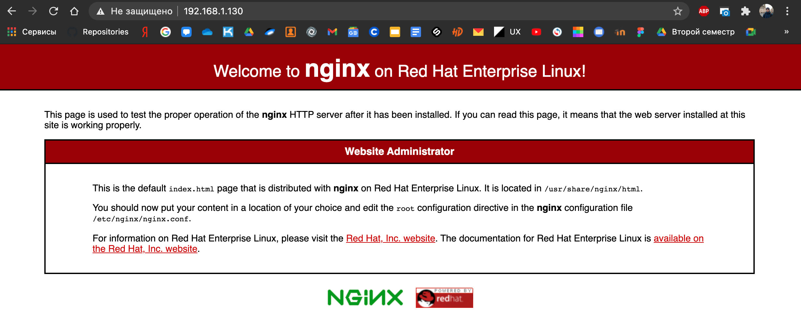

Рисунок Приветственная страница Nginx

## Важные файлы и директории Nginx

## Реальный веб-контент, в состав которого по умолчанию входит только показанная ранее страница Nginx по умолчанию, выводится из директории /usr/share/nginx/html​​​ (рис. 2-3). Это можно изменить путем изменения файлов конфигурации Nginx.

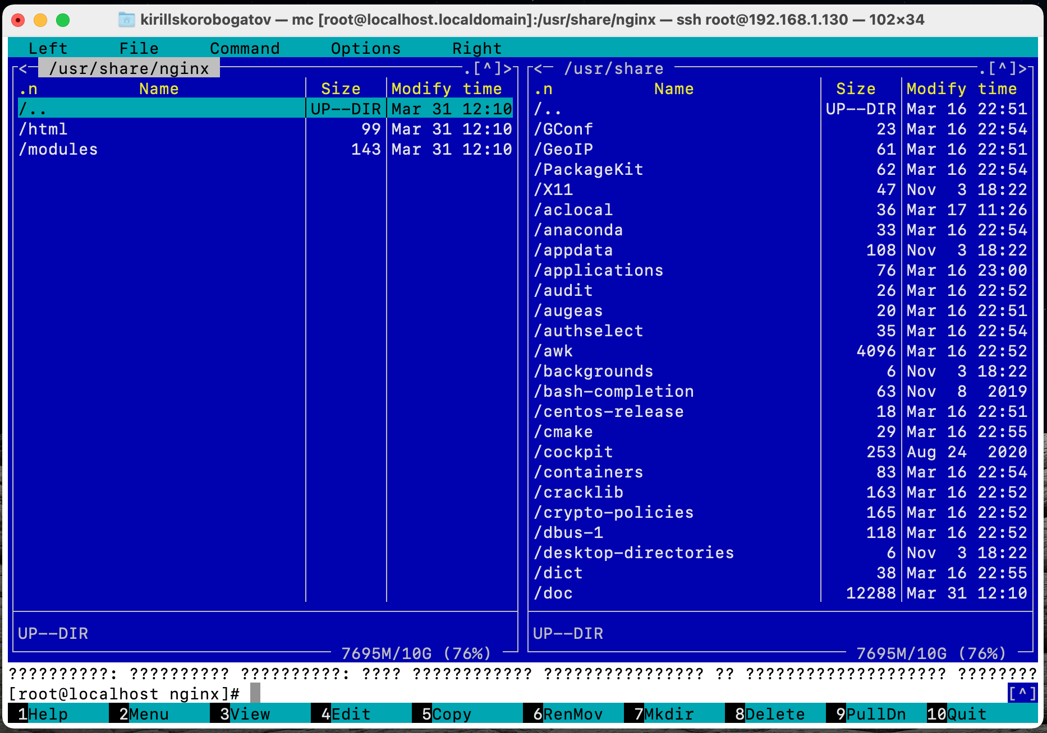

Рисунок Содержимое паки nginx, расположенной по адресу /usr/share/nginx/

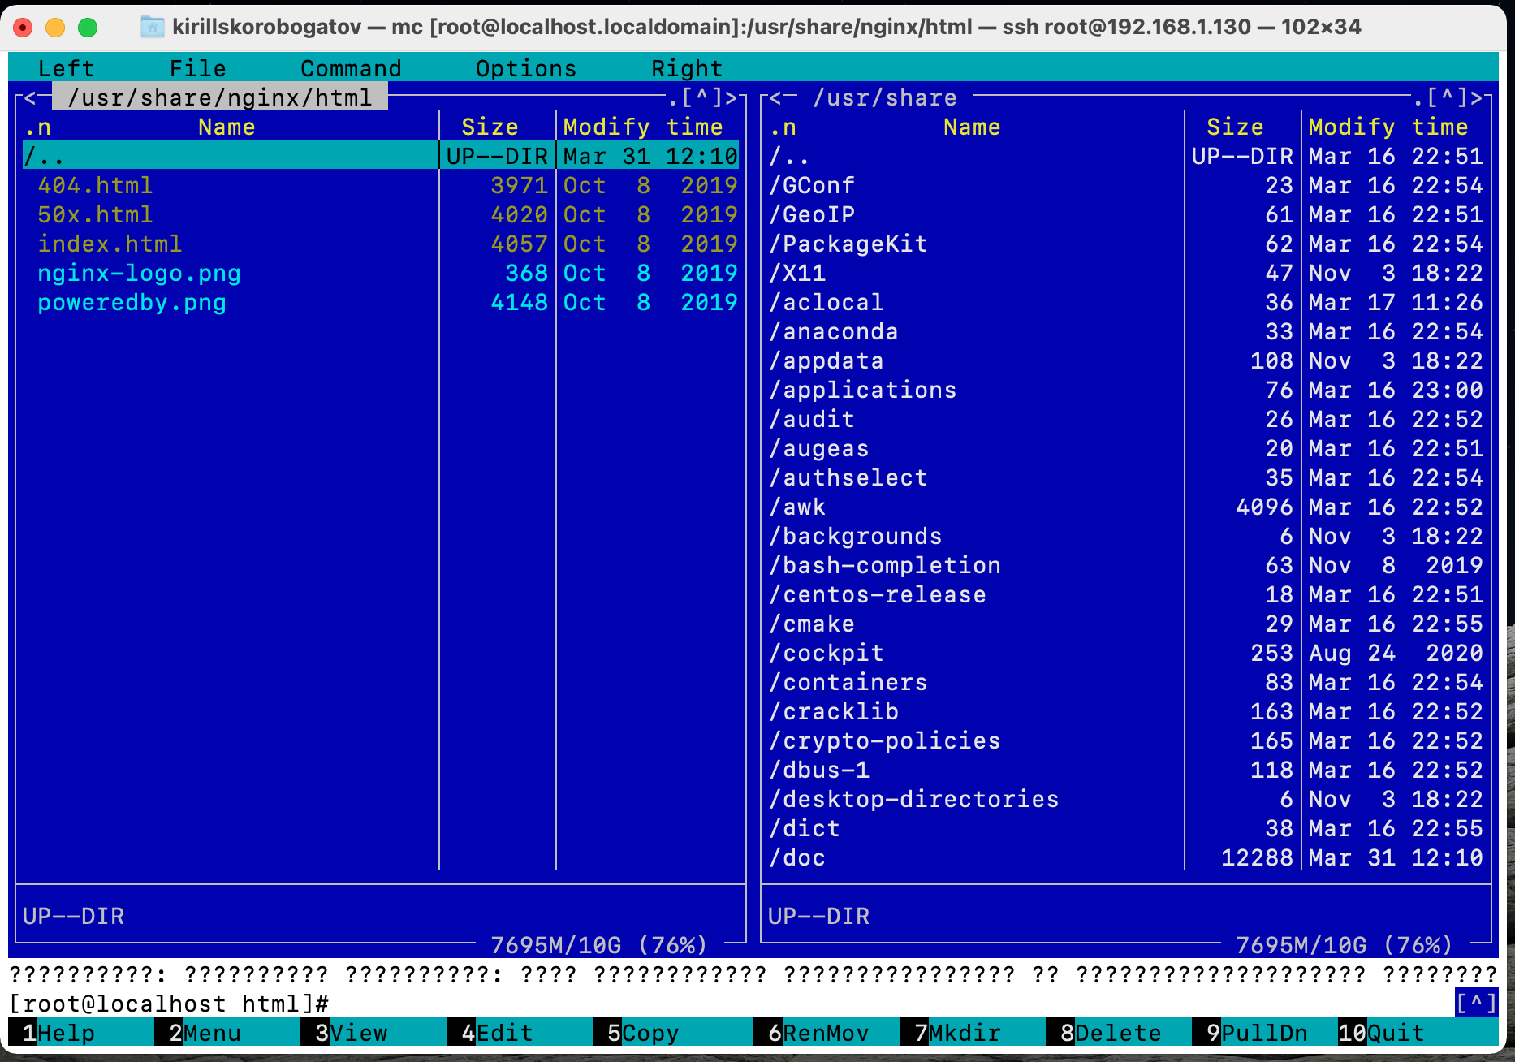

Рисунок Содержимое паки html, расположенной по адресу /usr/share/nginx/html

Конфигурация сервера

* /etc/nginx: директория конфигурации Nginx. Здесь хранятся все файлы конфигурации Nginx.
* /etc/nginx/nginx.conf: основной файл конфигурации Nginx. Его можно изменить для внесения изменений в глобальную конфигурацию Nginx.
* /etc/nginx/conf.d/: эта директория содержит файлы конфигурации для блока сервера, где можено определить веб-сайты, которые размещены в Nginx. Типичный подход — размещение каждого сайта в отдельном файле, название которого совпадает с доменным именем сайта, например, your_domain.conf.

Рассмотрение основного конфигурационного файла nginx.conf

Открыть конфигурационный файл можно с помощью команды mcedit /etc/nginx/nginx.conf (рис 4-5).

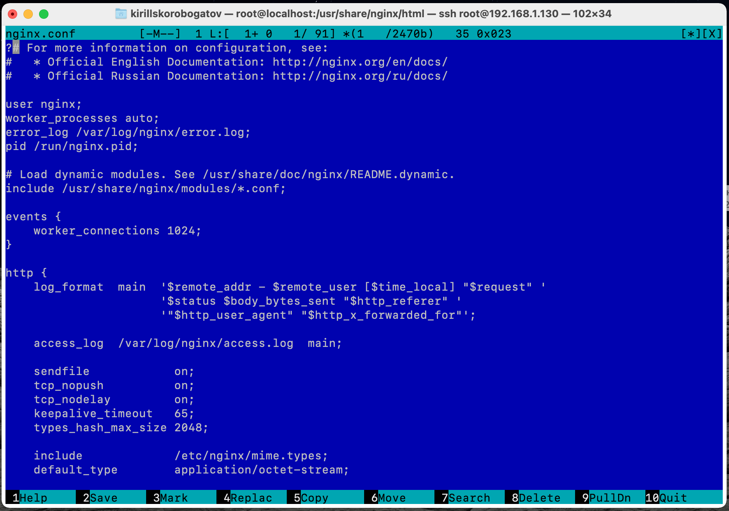

Рисунок Конфигурационный файл nginx.conf (часть 1)

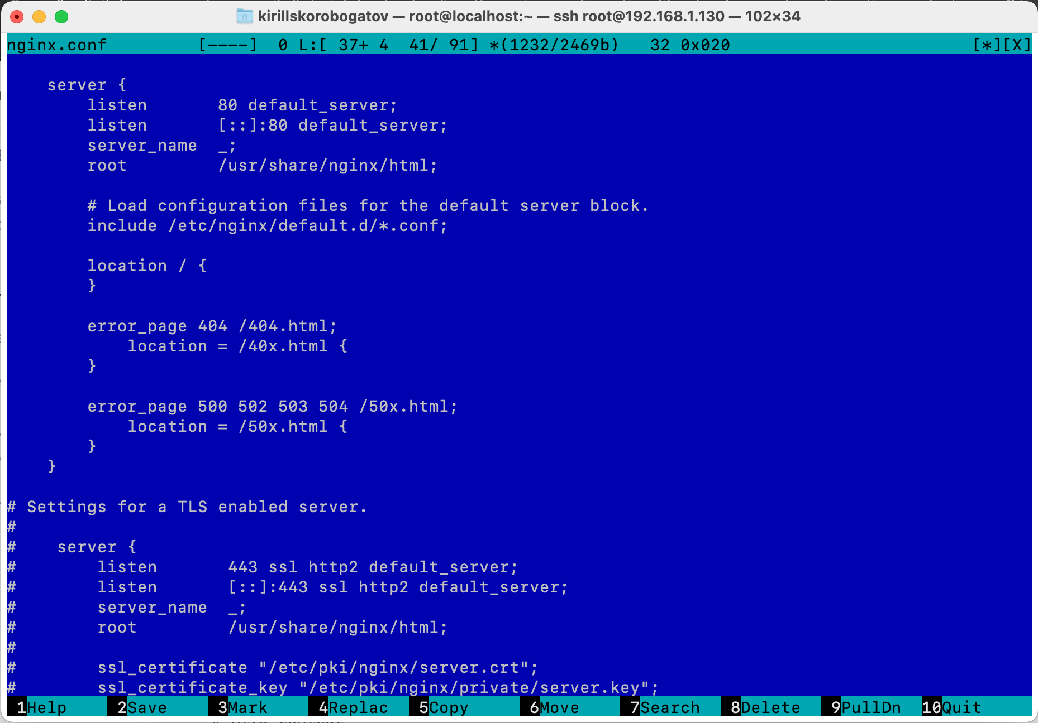

Рисунок Конфигурационный файл nginx.conf (часть 2)

Файл состоит из директив. Первая из них – events, а вторая – http. Структура из этих блоков создает основу всей конфигурации. Параметры и свойства родителей наследуется всеми дочерними блоками, и могут быть переопределены при необходимости.

Различные параметры этого файла могут быть изменены при необходимости, но NGINX настолько прост, что все будет работать с настройками по умолчанию. Рассмотрим некоторые важные параметры конфигурационного файла:

* **worker_processes**: эта настройка описывает число рабочих процессов, которые сервер будет использовать. Поскольку NGINX является однопоточным, это число обычно эквивалентно количеству ядер процессора.
* **worker_connections**: максимальное число одновременных подключений для каждого worker_processes, оно сообщает, сколько людей одновременно NGINX сможет обслужить. Чем это число больше, тем больше запросов пользователей сможет обработать веб-сервер.
* **access_log & error_log**: это файлы, которые сервер использует для логирования всех ошибок и попыток входа. Эти логи нужно в первую очередь проверять при возникновении проблем и при поиске неисправностей.
* **gzip**: это свойство устанавливает настройки сжатия GZIP для NGINX ответов. Если включить его в сочетании с другими параметрами, производительность ресурса может значительно вырасти. Из дополнительных параметров GZIP следует отметить gzip_comp_level, который означает уровень компрессии и бывает от 1 до 10. Обычно, это значение не должно превышать 6 т. к. при большем числе прирост производительности незначительный. gzip_types – это список типов ответов, к которым будет применяться сжатие.

Установленный сервер может поддерживать больше одного сайта, а файлы, которые описывают сайты вашего сервера, находятся в каталоге /etc/nginx /sites-available. Файлы в этом каталоге не являются «живыми» –может быть столько файлов, описывающих сайты, сколько необходимо, но веб-сервер ничего не будет с ними делать, если они не будут привязаны символической ссылкой на папку /etc/nginx/site-enabled. Это дает возможность быстро помещать сайты в онлайн и отправлять их в автономный режим без фактического удаления каких-либо файлов. При готовности перевести сайт в онлайн – необходимо сделать символическую ссылку на sites-enabled и перезапустить процесс.

После изменения конфигурационного файла можно проверить синтаксис записанного в него текста с помощью команды nginx -t -c /etc/nginx/nginx.conf (рис. 6).

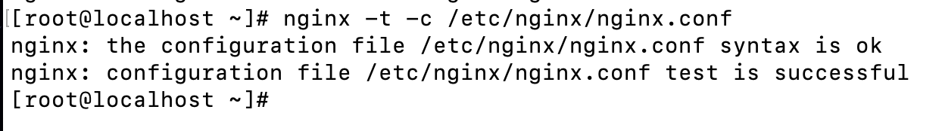

Рисунок Проверка синтаксиса конфигурационного файла

**Вывод**

Проинсталлирован веб-сервер Nginx на ОС CentOS 8, проанализированы основные параметры конфигурационного файла веб-сервера Nginx.